**עיור**

בעבר רוב האנשים גרו בכפר ועסקו בחקלאות. כיום הרוב גר בעיר.

הבדלים בין מדינות מפותחות ללא מפותחות:

1. **שיעור העיור**: במדינה מפותחת מעל 90% גרים בעיר (ולא בכפר). במדינות לא מפותחות שיעור העיור אמנם גדל, אבל עדיין הוא נמוך יחסית ועומד על כ-60%. ההבדל הזה נובע מעוד הבדל - במערב העיור התרחש במאה ה-19 ואילו בעולם 3 העיור החל מאוחר יותר, רק באמצע המאה ה-20.
2. כיום במערב אין יותר עיור (למעט עיור נוסף בשל הגירה ממדינות לא מפותחות), ואילו במדינות מתפתחות העיור ממשיך.
3. במערב הגידול בערים, אם יש כזה, לא נובע כיום מילודה (כי הילודה מאד נמוכה) אלא מהגירה חיצונית ממדינות אחרות (כמו אפריקאים שמהגרים לערי אירופה או אנשים מדרום-אמריקה שמהגרים לערי ארה"ב). לעומת זאת, **במדינות לא מפותחות הגידול בערים נובע גם מעיור וגם מילודה שעדיין גבוהה יחסית**.
4. **רק במדינות מפותחות יש פרוור** כלומר חלק מהתושבים עוזב את העיר לפרבר קרוב.
5. כיום **הערים הכי גדולות בעולם נמצאות דווקא במדינות לא מפותחות** כמו הערים ניו-דלהי ומומביי בהודו, מקסיקו סיטי במקסיקו, בייג'ינג ושנחאי בסין. ערים אלה סובלות מצפיפות מאד גבוהה שמביאה לבעיות כמו עוני, זיהום ופקקי תנועה.

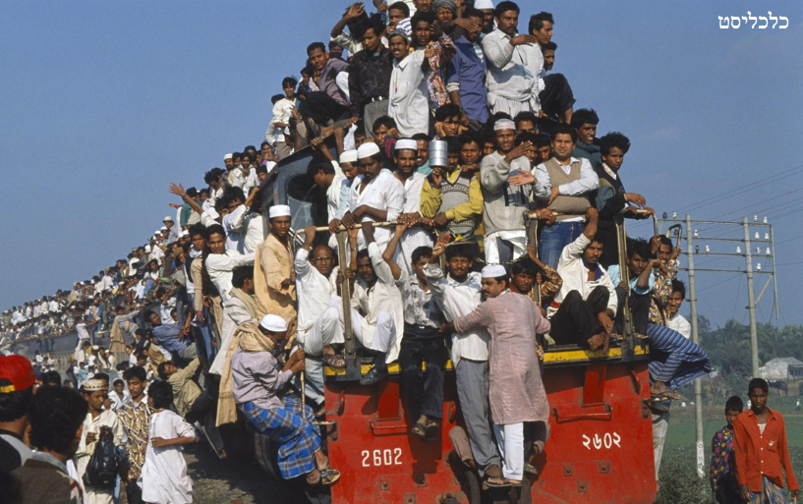

ניו יורק

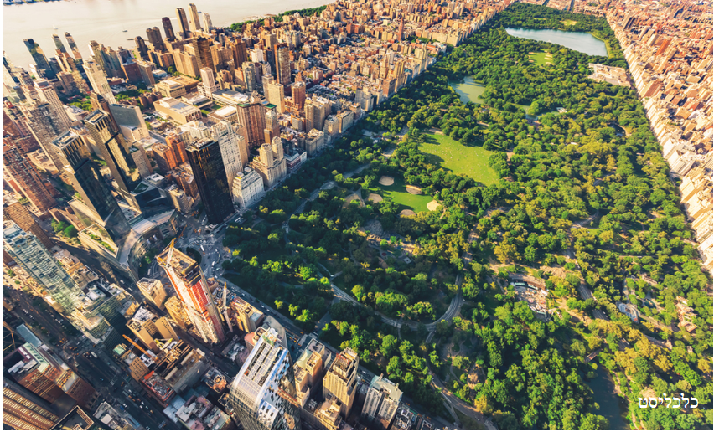

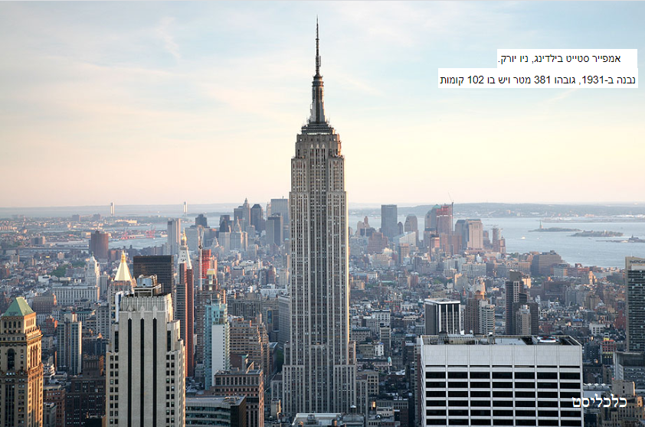

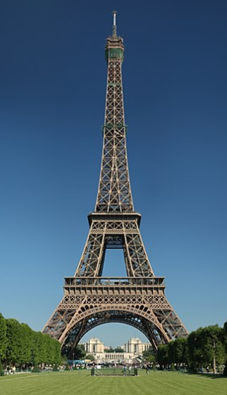

By Benh LIEU SONG - File:Tour_Eiffel_Wikimedia_Commons.jpg, CC BY-SA 3.0

, https://commons.wikimedia.org/w/index.php?curid=48220385

המגדל הגבוה בעולם

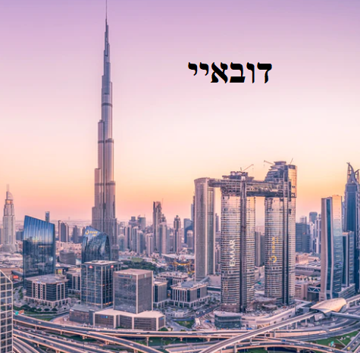

zq-lee-VbDjv8-8ibc-unsplash

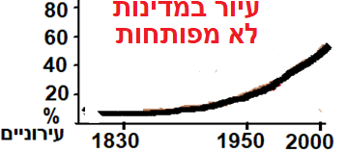

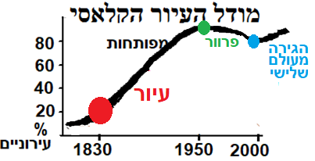

**תהליך עִיוּר ע"פ מודל\גרף העיור הקלאסי:**

מודל זה מתאר את מה שה תרחש ומתרחש במדינות מפותחות מערביות.

1. **כפר**: עד מאה 19 הרוב **גר בכפר** (חקלאות). כיום אין כאלה מדינות.
2. **עיור**: במאה 19 במערב החלה **מהפכה תעשייתית** שהביאה ל**עיור** מואץ. העיור התרחש בשל ביקוש לעובדי תעשייה וגם בשל ירידה בצורך בחקלאים בשל כניסת מכונות לתחום החקלאי. לכן החלה הגירה פנימית (וחיצונית) מהכפר העני לעיר. במקביל, גדל הביקוש למוצרים ולכן קמו עוד מפעלים שדרשו עוד עובדים וכך הלאה (דבר שמכונה **מעגל תיעוש ועיור**). בהמשך העיור נבע גם מגידול בענף השירותים.
3. **פרבור**: בסביבות שנת 1960 **העיור מתמתן** כי רוב האוכלוסייה כבר עירונית, ואפילו יש ירידה קלה בכמות תושבי העיר מכיוון שהילודה בעיר נמוכה וגם בשל **פירוור**.
4. **גידול בשל הגירה חיצונית**: לעיתים דווקא יש גידול נוסף בכמות תושבי העיר בשל הגעה של מהגרים ממדינות לא מפותחות לערים. כיום המדינות המפותחות נמצאות בשלב זה.

**פרבור** (פירוור) **במערב החל מ-1960**:

פירבור זו תופעה שמתרחשת רק במדינות מפותחות.

פרוור זו תופעה שבה חלק מהאנשים עוזבים את העיר (בד"כ מדובר על אנשים צעירים משכילים) ועוברים לגור בפרבר שזו שכונה עירונית שקרובה לעיר. אגב, פרבור זו דוגמא להגירה פנימית כלומר להגירה בתוך המדינה (בניגוד להגירה חיצונית שזו הגירה בין מדינות). דוגמא: היישובים שוהם, מודיעין וראש-העין הם פרברים של ת"א.

מדוע יש אנשים שמהגרים מהעיר אל הפרבר ?

* יש כאלה שעוזבים את העיר כי בעיר יש בעיות שנובעות מצפיפות כגון גודש-תנועה, קושי למצוא חנייה, רעש, לכלוך, חוסר בריאות ירוקות ומחירי הדירות מאד-מאד יקרים.
* הם מהגרים לפרבר כי שם קל למצוא חנייה, מחירי הדירות פחות גבוהים וניתן למצוא דירה חדשה וצמודת-קרקע עם חניה פרטית וחצר פרטית במחיר סביר, האזור שקט וללא לכלוך.
* הפרבר יהיה קרוב לעיר כי אנשי-הפרבר צריכים לנסוע כל בוקר מהפרבר לעבודה שבעיר. לכן יש לציין שמה שאיפשר את הפרבור זה שיפור אמצעי התחבורה כי אז האנשים יכולים לבצע את הנסיעות.

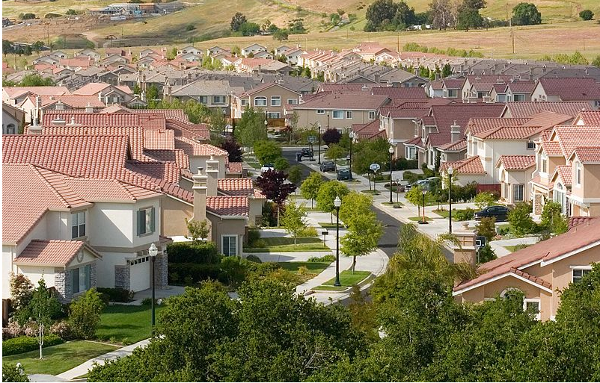

CC BY-SA 2.5, https://commons.wikimedia.org/w/index.php?curid=806175

**השלכות הפירבור**

(א) לפרבור יש 2 יתרונות:

1. לעתים הפרבר הולך וגדל ונוצר בו **מע"ר משנה** (מע"ר = מרכז עסקים ראשי). הקמת מע"ר משני מייצר פיזור כלכלי בריא ותחרות מול המע"ר של העיר הראשית.
2. בזכות ההגירה לעיר, יש **הקטנה של הצפיפות בעיר הראשה**.

(ב) לפרבור יש 3 חסרונות:

1. **יוממות**: כל בוקר אנשי-הפרבר נוסעים מהפרבר לעבוד בעיר ובערב שבים לביתם בפרבר. היוממות יוצרת פקקים תנועה, תאונות דרכים, בזבוז זמן ודלק וזיהום אוויר. זיהום אוויר מגדיל את אפקט החממה. אגב, במבחן בגרות לאנשים האלה קוראים "**יוממים**"
2. **פגיעה בשטחים פתוחים**: בניית הפרברים, שקרובים לעיר הראשית, מגדילה את השטח העירוני המטרופוליני כלומר נוצר רצף של הרבה יישובים. לרצף הזה קוראים **מטרופולין**. במקרים רבים, הפרבר מתרחב לכיוון העיר וגם העיר מתרחבת לכל הכיוונים (תופעה שמכונה "**זחילה עירונית**"). במילים פשוטות, בונים יותר בתים. הבעייה היא שבפרבר הבנייה צמודת-קרקע ולכן זה מביא לחיסול השטחים הפתוחים. חיסול השטחים הפתוחים פוגע בצמחיה ובחיות וגם מונע מגשם לחדור למי תהום. במלים אחרות, פרבר יוצר **נזק אקולוגי** בגלל הפגיעה בשטחים הפתוחים וגם בגלל היוממות שמביאה לזיהום אוויר.

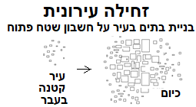

1. **עיר שינה**: יש הטוענים (כמוני) שפרבר זו שכונה משעממת חסרת חיים – אין כמעט מקומות בילוי, כל הבתים נראים אותו דבר, ביום אין שם אנשים כי כולם נסעו לעבוד בעיר ובלילה כולם ישנים או נסעו לבלות בעיר. לכן לעיתים הפרבר יכונה עיר שינה או עיר לווין.

**עיר שינה**



david-clode-Yg_sNKOiXvY-unsplash

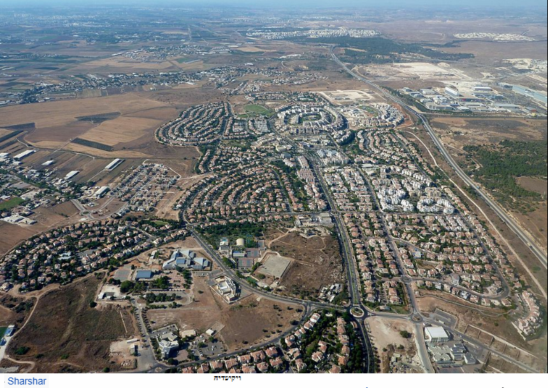

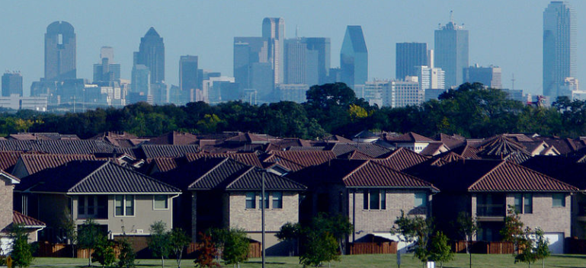

By Photo: Andreas Praefcke - Self-photographed, CC BY 3.0, https://commons.wikimedia.org/w/index.php?curid=8326487